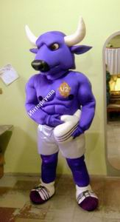

Рост 186
Плечи 56
Обувь 44

